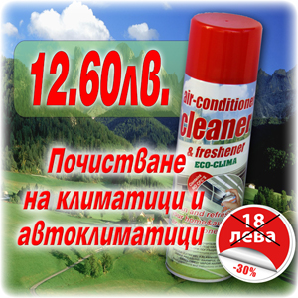
Начин на употреба
За почистване на домашни климатици: Изключете климатика и отстранете филтрите му, за да откриете изпарителя. Разклатете спрея и впръскайте надлъжно на охлаждащите му ребра от разстояние 5см за и оставете да престои около 10 мин. Включете климатика. За почистване на авто климатици: Намерете външния въздушен отвор, включете климатика на най-висока степен и го настройте на външна циркулация. Разклатете флакона и напръскайте във външния въздушен отвор. Изключете климатика за 3-5 мин. Включете отново, мръсотията ще се премахне автоматично от дренажния отвор.
Предпазни мерки:
Не прилагайте продукта върху кожени повърхности или храна! Не пръскайте върху обекти в близост и контакт с храна! Използвайте флакона изправен, с ъгъл на употреба не по-малък от 45. При контакт с очите незабавно изплакнете с вода и потърсете лекарска помощ! Лесно запалим продукт! Да се съхранява при температура под 40, на разстояние от топлина и огън. Не разпечатвайте, пробождайте или горете флакона! Да се пази от деца! Опасност: Изключително запалим!Флаконът е под налягане! Опасен и фатален при поглъщане! Не вдишвайте! Продуктът е обозначен в съответствие с директивите на ЕС/съотносимото национално законодателство. Предпазни мерки:R12 – изключително запалим.Да не се пръска срещу открит пламък или всякакъв нажежен материал.S2-Да се пази далеч от достъп на деца.S3-Да се съхранява на хладно място.S15-Да се съхранява далеч от топлина.S16-Да се съхранява далеч от източници на запалване.Да не се пуши.S24/25-Да се избягва контакт с очите и кожата.

